# 文件tar.gz

## 打包文件

Linux中的打包文件一般是以.tar结尾的，压缩的命令一般是以.gz结尾的。

而一般情况下打包和压缩是一起进行的，打包并压缩后的文件的后缀名一般.tar.gz。

命令：tar -zcvf 打包压缩后的文件名 要打包压缩的文件

其中：z：调用gzip压缩命令进行压缩

c：打包文件

v：显示运行过程

f：指定文件名

示例：打包并压缩/test下的所有文件 压缩后的压缩包指定名称为xxx.tar.gz

tar -zcvf xxx.tar.gz aaa.txt bbb.txt ccc.txt

或：tar -zcvf xxx.tar.gz /test/*

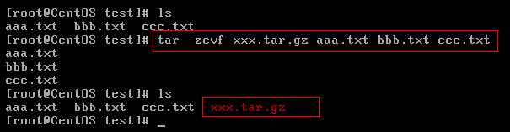

## 解压压缩包（重点）

命令：tar [-xvf] 压缩文件

其中：x：代表解压

示例：将/test下的xxx.tar.gz解压到当前目录下

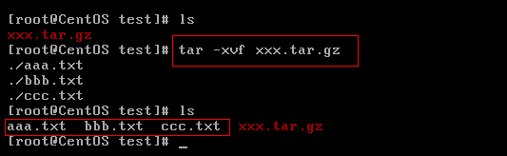tar -xvf xxx.tar.gz

示例：将/test下的xxx.tar.gz解压到根目录/usr下

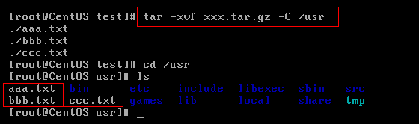**tar -xvf xxx.tar.gz -C /usr------C代表指定解压的位置**

# 文件zip

https://www.cnblogs.com/zdz8207/p/3765604.html

## 解压

Un



# 文件jar

https://www.cnblogs.com/shijiaoyun/p/6251130.html

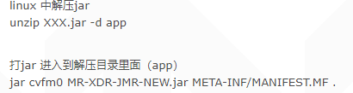

## 7.8 压缩和解压类

### 7.8.1 gzip/gunzip 压缩

1．基本语法

gzip 文件 （功能描述：压缩文件，只能将文件压缩为*.gz文件）

gunzip 文件.gz （功能描述：解压缩文件命令）

2．经验技巧

（1）只能压缩文件不能压缩目录

（2）不保留原来的文件

3．案例实操

（1）gzip压缩

[root@hadoop101 ~]# ls

test.java

[root@hadoop101 ~]# gzip houge.txt

[root@hadoop101 ~]# ls

houge.txt.gz

（2）gunzip解压缩文件

[root@hadoop101 ~]# gunzip houge.txt.gz

[root@hadoop101 ~]# ls

houge.txt

### 7.8.2 zip/unzip 压缩

1．基本语法

zip [选项] XXX.zip 将要压缩的内容 （功能描述：压缩文件和目录的命令）

unzip [选项] XXX.zip （功能描述：解压缩文件）

2．选项说明

表1-29

|  |  |
| --- | --- |
| zip选项 | 功能 |
| -r | 压缩目录 |

表1-30

|  |  |
| --- | --- |
| unzip选项 | 功能 |
| -d<目录> | 指定解压后文件的存放目录 |

3．经验技巧

zip 压缩命令在window/linux都通用，可以压缩目录且保留源文件。

4．案例实操

（1）压缩 1.txt 和2.txt，压缩后的名称为mypackage.zip

[root@hadoop101 opt]# touch bailongma.txt

[root@hadoop101 ~]# zip houma.zip houge.txt bailongma.txt

adding: houge.txt (stored 0%)

adding: bailongma.txt (stored 0%)

[root@hadoop101 opt]# ls

houge.txt bailongma.txt houma.zip

（2）解压 mypackage.zip

[root@hadoop101 ~]# unzip houma.zip

Archive: houma.zip

extracting: houge.txt

extracting: bailongma.txt

[root@hadoop101 ~]# ls

houge.txt bailongma.txt houma.zip

（3）解压mypackage.zip到指定目录-d

[root@hadoop101 ~]# unzip houma.zip -d /opt

[root@hadoop101 ~]# ls /opt/

### 7.8.3 tar 打包

1．基本语法

tar [选项] XXX.tar.gz 将要打包进去的内容 （功能描述：打包目录，压缩后的文件格式.tar.gz）

2．选项说明

表1-31

|  |  |
| --- | --- |
| 选项 | 功能 |
| -c | 产生.tar打包文件 |
| -v | 显示详细信息 |
| -f | 指定压缩后的文件名 |
| -z | 打包同时压缩 |
| -x | 解包.tar文件 |

3．案例实操

（1）压缩多个文件

[root@hadoop101 opt]# tar -zcvf houma.tar.gz houge.txt bailongma.txt

houge.txt

bailongma.txt

[root@hadoop101 opt]# ls

houma.tar.gz houge.txt bailongma.txt

（2）压缩目录

[root@hadoop101 ~]# tar -zcvf xiyou.tar.gz xiyou/

xiyou/

xiyou/mingjie/

xiyou/dssz/

xiyou/dssz/houge.txt

（3）解压到当前目录

[root@hadoop101 ~]# tar -zxvf houma.tar.gz

（4）解压到指定目录

[root@hadoop101 ~]# tar -zxvf xiyou.tar.gz -C /opt

[root@hadoop101 ~]# ll /opt/